Weekplanning
 | maandag 14/3/2016 | dinsdag 15/3/2016 | Woensdag 16/3/2016 | Donderdag 17/3/2016 | vrijdag 18/3/2016
 | Oefenen toets S.O.  Frans: oefenen mon, ton son, ma, ta, sa. | Morgen toets S.O. | Morgen toets Frans C12 | Morgen dictee en toets bewerkingen. (TW b-oef)
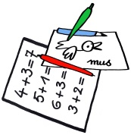 |  |  | H-blaadje spelling | V-blaadje spelling
 |  | Woensdag zwemmen |  |  | Maandag turnen

